**2023年河北省高考化学试卷**

一、单选题

1．《本草纲目》中记载了粗食盐的一种制作过程：“取盐于池旁耕地沃以池水，每得南风急，则宿夕成盐。”若将粗食盐在实验室提纯，不涉及的操作是

A．溶解 B．蒸发 C．过滤 D．蒸馏

2．在K-10蒙脱土催化下，微波辐射可促进化合物X的重排反应，如下图所示：

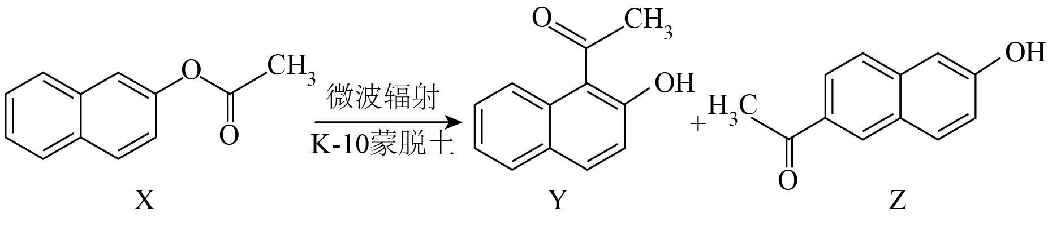

下列说法错误的是

A．Y的熔点比Z的高 B．X可以发生水解反应

C．Y、Z均可与发生取代反应 D．X、Y、Z互为同分异构体

3．物质的结构决定其性质。下列实例与解释不相符的是

|  |  |  |
| --- | --- | --- |
| 选项 | 实例 | 解释 |
| A | 用替代填充探空气球更安全 | 的电子构型稳定，不易得失电子 |
| B | 与形成配合物 | 中的B有空轨道接受中N的孤电子对 |
| C | 碱金属中的熔点最高 | 碱金属中的价电子数最少，金属键最强 |
| D | 不存在稳定的分子 | N原子价层只有4个原子轨道，不能形成5个键 |

4．由下列实验操作及现象，不能得出相应结论的是

|  |  |  |
| --- | --- | --- |
| 选项 | 实验操作及现象 | 结论 |
| A | 通入淀粉溶液中，溶液变蓝 | 氧化性： |
| B | 通入苯酚钠溶液中，溶液变浑浊 | 酸性：碳酸>苯酚 |
| C | 通入品红溶液中，溶液褪色 | 具有氧化性 |
| D | 通入滴有酚酞溶液的水中，溶液变红 | 氨水显碱性 |

5．锆是重要的战略金属，可从其氧化物中提取。下图是某种锆的氧化物晶体的立方晶胞，为阿伏加德罗常数的值。下列说法错误的是

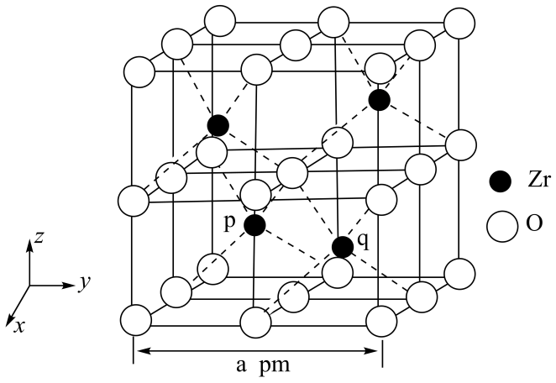

A．该氧化物的化学式为

B．该氧化物的密度为

C．原子之间的最短距离为

D．若坐标取向不变，将p点原子平移至原点，则q点原子位于晶胞面的面心

6．在恒温恒容密闭容器中充入一定量，发生如下反应：

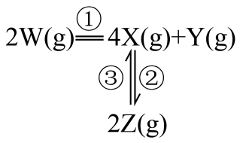

反应②和③的速率方程分别为和，其中分别为反应②和③的速率常数，反应③的活化能大于反应②。测得的浓度随时间的变化如下表。

|  |  |  |  |  |  |  |
| --- | --- | --- | --- | --- | --- | --- |
|  | 0 | 1 | 2 | 3 | 4 | 5 |
|  | 0.160 | 0.113 | 0.080 | 0.056 | 0.040 | 0.028 |

下列说法正确的是

A．内，X的平均反应速率为

B．若增大容器容积，平衡时Y的产率增大

C．若，平衡时

D．若升高温度，平衡时减小

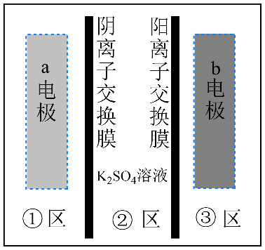7．我国科学家发明了一种以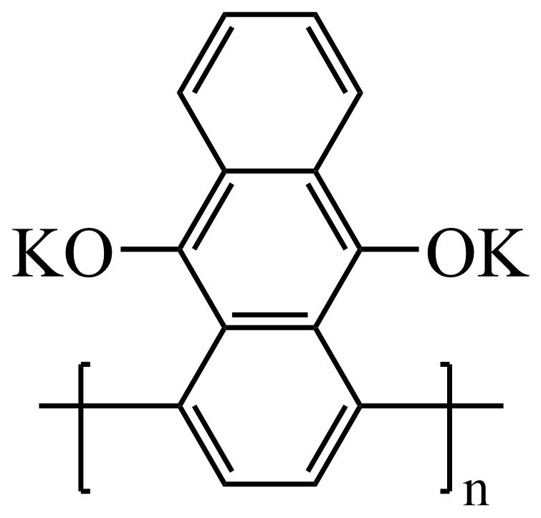和为电极材料的新型电池，其内部结构如下图所示，其中①区、②区、③区电解质溶液的酸碱性不同。放电时，电极材料转化为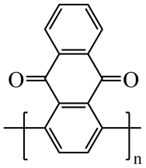。下列说法错误的是

A．充电时，b电极上发生还原反应

B．充电时，外电源的正极连接b电极

C．放电时，①区溶液中的向②区迁移

D．放电时，a电极的电极反应式为

8．某温度下，两种难溶盐的饱和溶液中或与的关系如图所示。下列说法错误的是

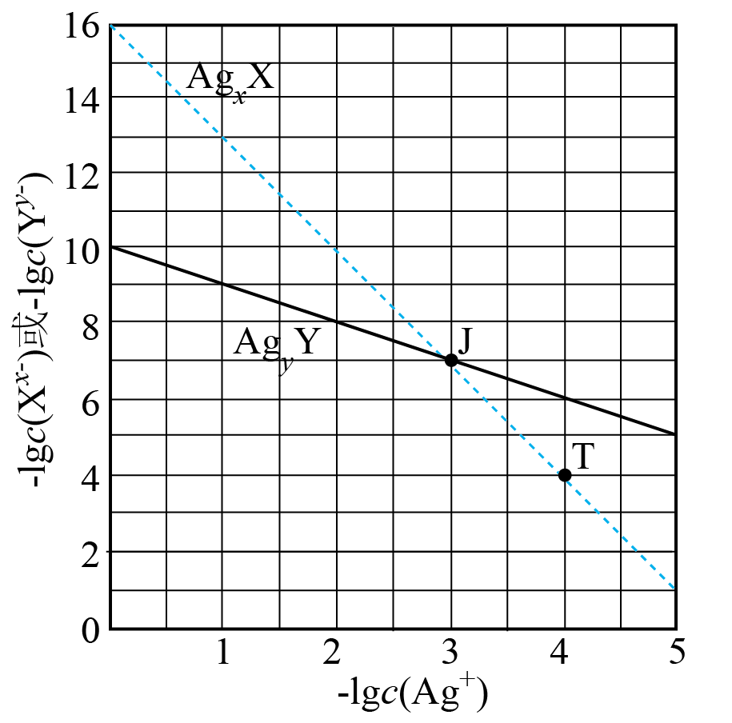

A．

B．若混合溶液中各离子浓度如J点所示，加入，则平衡时变小

C．向固体中加入溶液，可发生的转化

D．若混合溶液中各离子起始浓度如T点所示，待平衡时

9．配合物在分析化学中用于的鉴定，其制备装置示意图(夹持装置等略)及步骤如下：

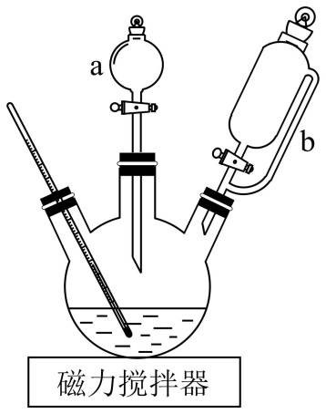

①向三颈烧瓶中加入和热蒸馏水，搅拌溶解。

②磁力搅拌下加入，从仪器a加入50%醋酸。冷却至室温后，再从仪器b缓慢滴入30%双氧水。待反应结束，滤去固体。

③在滤液中加入95%乙醇，静置40分钟。固液分离后，依次用乙醇、乙醚洗涤固体产品，称重。

已知：i.乙醇、乙醚的沸点分别是；

ii.的溶解度数据如下表。

|  |  |  |  |  |
| --- | --- | --- | --- | --- |
| 温度/℃ | 20 | 30 | 40 | 50 |
| 溶解度/ | 84.5 | 91.6 | 98.4 | 104.1 |

回答下列问题：

(1)仪器a的名称是 ，使用前应 。

(2)中钴的化合价是 ，制备该配合物的化学方程式为 。

(3)步骤①中，用热蒸馏水的目的是 。

(4)步骤③中，用乙醚洗涤固体产品的作用是 。

(5)已知：(亮黄色)足量与产品反应生成亮黄色沉淀，产品纯度为 %。

(6)实验室检验样品中钾元素的常用方法是：将铂丝用盐酸洗净后，在外焰上灼烧至与原来的火焰颜色相同时，用铂丝蘸取样品在外焰上灼烧， 。

10．闭环循环有利于提高资源利用率和实现绿色化学的目标。利用氨法浸取可实现废弃物铜包钢的有效分离，同时得到的可用于催化、医药、冶金等重要领域。工艺流程如下：

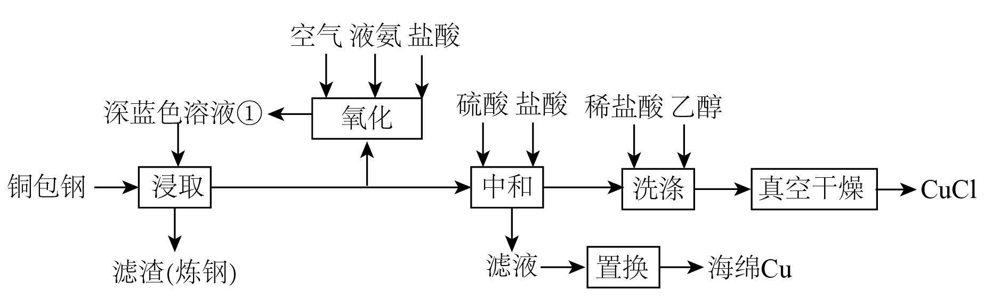

已知：室温下的。

回答下列问题：

(1)首次浸取所用深蓝色溶液①由铜毛丝、足量液氨、空气和盐酸反应得到，其主要成分为 (填化学式)。

(2)滤渣的主要成分为 (填化学式)。

(3)浸取工序的产物为，该工序发生反应的化学方程式为 。浸取后滤液的一半经氧化工序可得深蓝色溶液①，氧化工序发生反应的离子方程式为 。

(4)浸取工序宜在之间进行，当环境温度较低时，浸取液再生后不需额外加热即可进行浸取的原因是 。

(5)补全中和工序中主反应的离子方程式 + 。

(6)真空干燥的目的为 。

11．氮是自然界重要元素之一，研究氮及其化合物的性质以及氮的循环利用对解决环境和能源问题都具有重要意义。

已知：物质中的化学键断裂时所需能量如下表。

|  |  |  |  |
| --- | --- | --- | --- |
| 物质 |  |  |  |
| 能量/ | 945 | 498 | 631 |

回答下列问题：

(1)恒温下，将空气(和的体积分数分别为0.78和0.21，其余为惰性组分)置于容积为的恒容密闭容器中，假设体系中只存在如下两个反应：

i

ii

① 。

②以下操作可以降低上述平衡体系中浓度的有 (填标号)。

A．缩小体积    B．升高温度    C．移除    D．降低浓度

③若上述平衡体系中，则 (写出含a、b、V的计算式)。

(2)氢气催化还原作为一种高效环保的脱硝技术备受关注。高温下氢气还原反应的速率方程为为速率常数。在一定温度下改变体系中各物质浓度，测定结果如下表。

|  |  |  |  |
| --- | --- | --- | --- |
| 组号 |  |  |  |
| 1 | 0.10 | 0.10 | r |
| 2 | 0.10 | 0.20 |  |
| 3 | 0.20 | 0.10 |  |
| 4 | 0.05 | 0.30 | ？ |

表中第4组的反应速率为 。(写出含r的表达式)

(3)①以空气中的氮气为原料电解合成氨时，在 (填“阴”或“阳”)极上发生反应，产生。

②氨燃料电池和氢燃料电池产生相同电量时，理论上消耗和的质量比为，则在碱性介质中氨燃料电池负极的电极反应式为 。

③我国科学家研究了水溶液中三种催化剂(a、b、c)上电还原为(图1)和电还原为(图2)反应历程中的能量变化，则三种催化剂对电还原为的催化活性由强到弱的顺序为 (用字母a、b、c排序)。

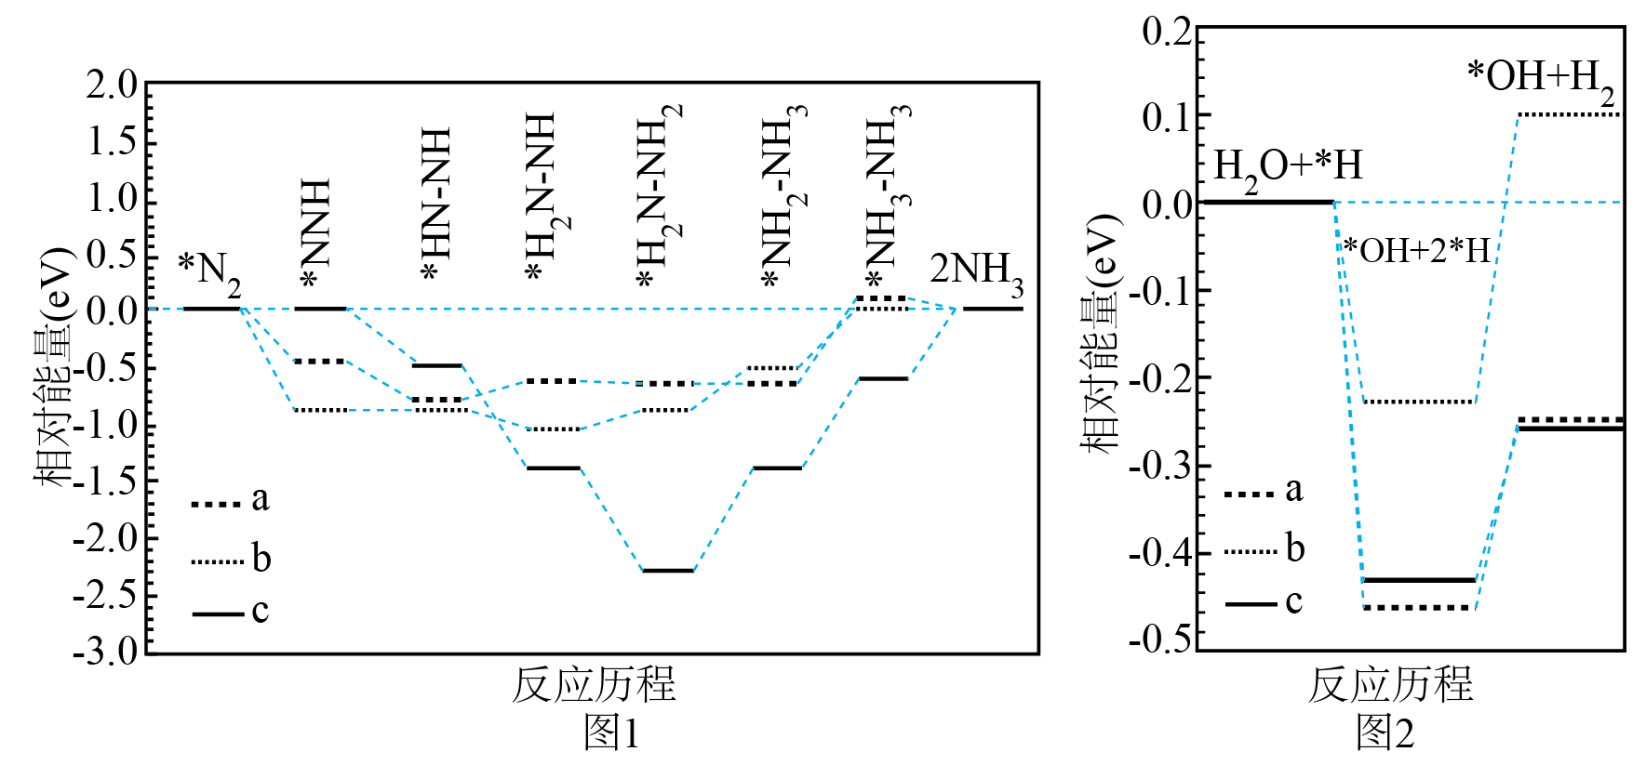

12．2，5-二羟基对苯二甲酸是一种重要的化工原料，广泛用于合成高性能有机颜料及光敏聚合物；作为钠离子电池的正、负电极材料也表现出优异的性能。利用生物质资源合成的路线如下：

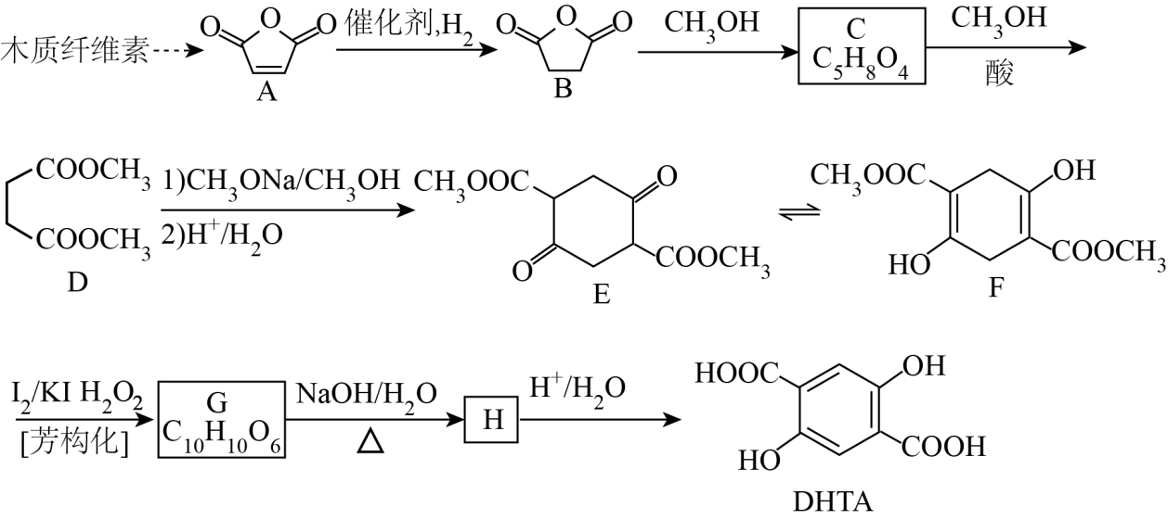

已知：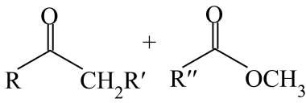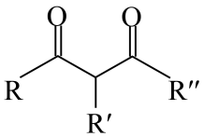

回答下列问题：

(1)的反应类型为 。

(2)C的结构简式为 。

(3)D的化学名称为 。

(4)的化学方程式为 。

(5)写出一种能同时满足下列条件的G的同分异构体的结构简式 。

(a)核磁共振氢谱有两组峰，且峰面积比为；

(b)红外光谱中存在吸收峰，但没有吸收峰；

(c)可与水溶液反应，反应液酸化后可与溶液发生显色反应。

(6)阿伏苯宗是防晒霜的添加剂之一。试以碘甲烷、对羟基苯乙酮(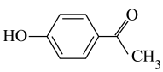)和对叔丁基甲苯[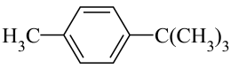]为原料，设计阿伏苯宗的合成路线 。(无机试剂和三个碳以下的有机试剂任选)

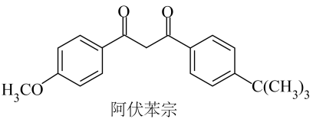

参考答案：

1．D2．A3．C4．C5．B6．D7．B8．D

9．(1) 分液漏斗 检漏

(2)

(3)增加的溶解度(4)加速产品干燥(5)80.0

(6)透过蓝色钻玻璃观察火焰的颜色，若呈紫色则含钾元素

10．(1)(2)

(3)

(4)盐酸和液氨反应放热

(5)

(6)防止干燥过程中被空气中的氧化

11．(1) 181 CD (2)

(3) 阴 bac

12．(1)加成反应(或还原反应)

(2)CH3OOCCH2CH2COOH

(3)丁二酸二甲酯

(4)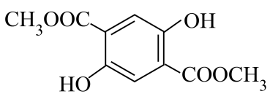+4NaOH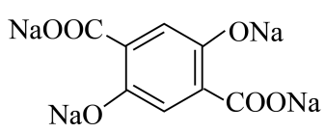+2CH3OH+2H2O

(5)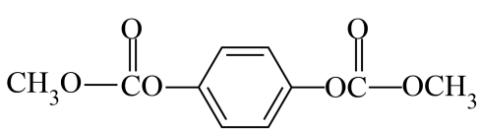

(6)